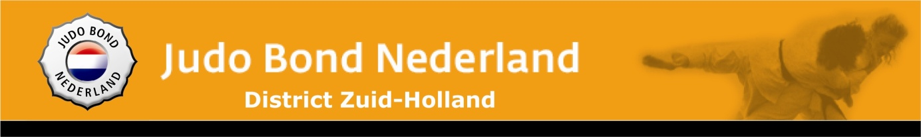

Dordrecht : 26-02-2019
Betreft : weeg- en aanvangstijden
Referentie : CvH 19/03

Geachte heer/mevrouw.

Naar aanleiding van uw inschrijving voor de Z.H. kampioenschappen -15 op 17 maart 2019 a.s. delen wij u hierbij de weeg- en aanvangstijden en verdere belangrijke informatie mee.

De wedstrijden zullen worden gehouden in Sportboulevard Dordrecht.
Fanny Blankers-Koenweg 10, 3318 AX Dordrecht
Volg voor het parkeren de gele borden sportboulevard en Albert Schweitzer ziekenhuis. Let op de parkeerkosten zijn 2 euro per dag.

Weging dames : 09.00 tot 09:45 uur

Dames: -32, -36, -40, -44, -48, -52, -57 ,-63 en +63 kg.

Aanvang wedstrijden: 10.30 uur.
Verwachte eindtijd toernooi 12.00 uur.

Weging heren : 11:00 tot 11:45 uur

Heren: -34, -38, -42 , -46, -50 ,-55, -60 ,-66 en + 66 kg.

Aanvang wedstrijden: 12:45 uur.
Verwachte eindtijd toernooi 15:45 uur.

Gewichtswijzigingen kunnen uitsluitend per mail dwoc@jbn-zh.nl worden doorgegeven tot en met zondag 10 maart 2019 tot 23.59 uur.

Er wordt bij dit kampioenschap gecontroleerd op de Nederlandse nationaliteit.
Dit kan aangetoond worden middels een geldig Nederlands paspoort of geldige identiteitskaart.
Een rijbewijs en/of verlopen paspoort is niet toegestaan als legitimatie.
LET OP : digitale identiteitsbewijzen kunnen en mogen niet worden geaccepteerd !!

Het kunnen tonen van het juiste legitimatiebewijs is de verantwoordelijkheid van de judoka.

Ook dient de judoka bij de weging een volledig ingevuld JBN paspoort te kunnen tonen met een geldig lidmaatschapsbewijs van de JBN.
Er kunnen en mogen geen hierop uitzonderingen worden gemaakt !

Let op: prijzen mogen alleen in ontvangst genomen worden door judoka’s in witte judogi.

Coachkaarten en passe-partouts dienen zichtbaar gedragen te worden aan een keykoord dat tegen betaling van een borg van € 2,- bij de toegang verstrekt wordt.

Wij verzoeken u vriendelijk, maar dringend met gepast geld te betalen. Coaches dienen tenminste 18 jaar en lid van de JBN te zijn. Bij twijfel zal er om een geldige legitimatie gevraagd worden.
(Voor de officiële tekst zie artikel 2 lid 2 en 3 en artikel 8 lid 2 van het hoofdstuk Algemene bepalingen van het document Wedstrijd Bepalingen van de Judo Bond Nederland)

Om misverstanden te voorkomen herinneren wij u eraan dat de belangstellenden die op de tribune plaats willen nemen hiervoor €4,- entreegeld moeten betalen. Judoka’s die zijn ingeschreven maar worden uitgesloten van deelneming hebben gratis toegang tot de tribune.

Wij rekenen op uw medewerking zodat het een sportieve en gezellige dag zal worden.

Wij hopen u hiermee voldoende te hebben geïnformeerd,

Met vriendelijke groet,
namens de D.W.O.C.

Chantal van Harmelen

